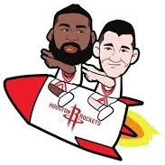
籃球－籃下擦板

前言

擦板球（bank shot）這項技術，開山鼻祖當屬為凱爾特人王朝立下汗馬功勞的波斯頓賽爾提克隊－薩姆·瓊斯（Samuel Jones）。憑借擦板投籃，薩姆·瓊斯在60年代的NBA獨樹一幟。數十年後，馬刺隊的蒂姆鄧肯（Tim Duncan）的出現讓薩姆·瓊斯一時間找到了知音。而在NBA頂級大前鋒中快船隊的布雷克格里芬（Blake Austin Griffin）也開發了自己在右側的擦板投籃。

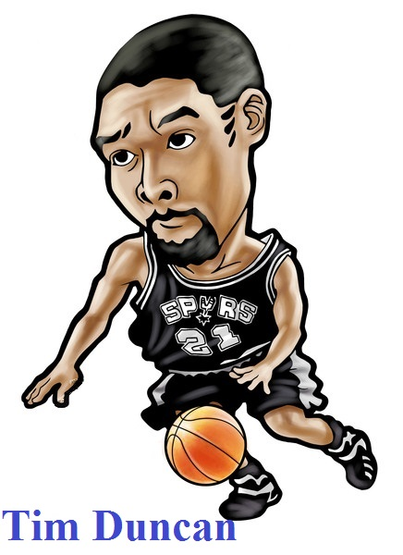
NBA歷史上，比較擅長擦板投籃的有薩姆·瓊斯，馬刺隊－大衛羅賓遜（David Robinson），波斯頓賽爾提克隊－「大鳥」拉里伯德（Larry Joe Bird），芝加哥公牛隊－斯科蒂·皮朋（Scottie Pippen）等球員。現役有蒂姆·鄧肯，曼非斯灰熊隊－查克·蘭多夫（Zach Randolph），達拉斯小牛隊－德克諾維茨基（Dirk Werner Nowitzki），邁阿密熱火隊－德維恩·韋德（Dwyane Tyrone Wade）等，其中現役球員中以鄧肯為檫板球的代表。

介紹
擦板球是籃球場上最低調的進球，但卻也是效率最高的，曾經奪下兩次MVP的馬刺隊Tim Duncan就是以「擦板球」聞名，連MVP都這麼常使用了，你能錯過這項武器嗎?

應用技術
- 投籃
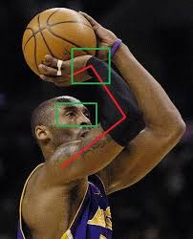
正確的投籃姿勢，因人而異，就連NBA球星也不見得投籃姿勢都是很漂亮標準。但是如果要提升自己的命中率，可以依循以下幾個正確投籃姿勢的原則：
正確投籃姿勢
1.眼睛看著瞄準點，注意身體的平衡感。
2.手有沒有打開手指要跟球面對籃框成一直線。
3.出手時手臂呈L型90度，肩膀要夾緊並確保膝蓋彎曲。
4.雙腳比肩略寬，右腳在前，左腳稍微在後，保持身體平衡。
5.投籃出手點約在額頭上方約15公分處，別擋住視線。
6.準備出手時手肘保持在球的正下方或略向外，並由大拇指、食指與中指為主要施力，如圖5中的1、2、3的手指。
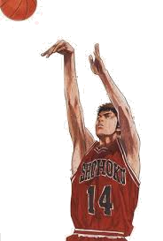
- 讓球旋轉
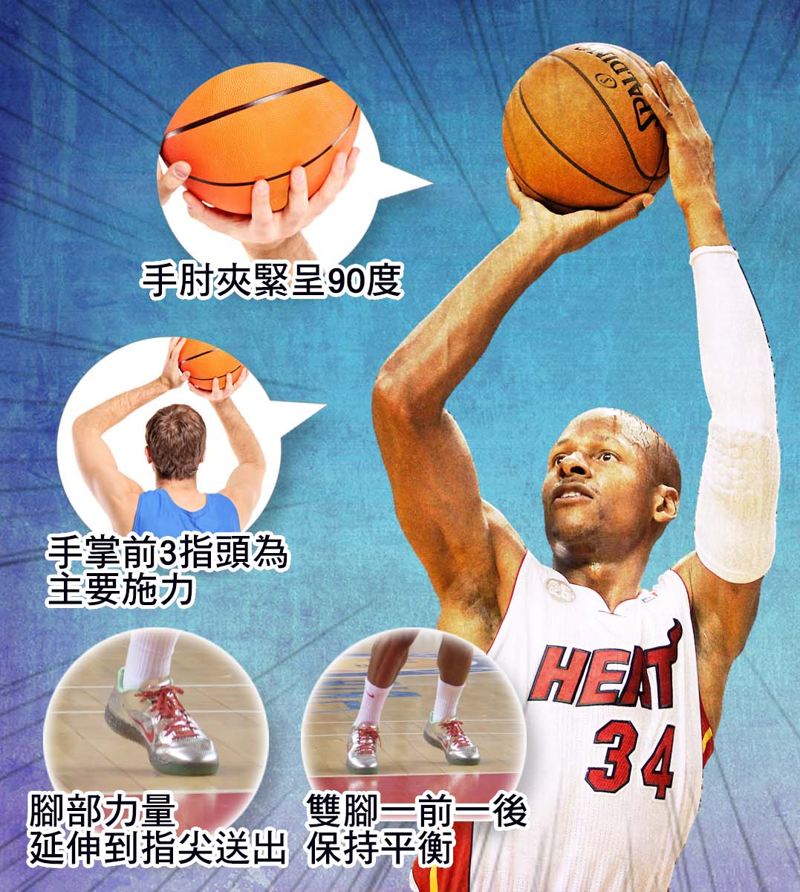 | 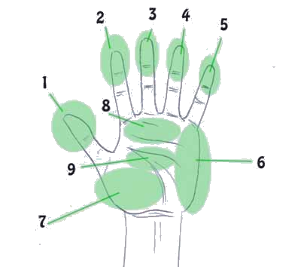
圖4、投籃動作要領 | 圖5、手掌接觸籃球位置
一般在投籃時，球員會使用手指向下滑落提昇球的旋轉，進而提昇球與籃板的摩擦以增加進球率。而投籃時要讓球體旋轉(back spin)並不是刻意動作，它是前臂推而伸出(reach)、手腕下壓(flex)（泛稱：扣腕）、手指彈(snap)自然造成（圖6）。球體沒有旋轉有時候也會投進，可是，由此發現：1、投籃沒有利用手指彈，亦即投籃只是用前臂力量。2、手腕沒有下壓伸展，手臂與手腕的跟隨動作沒有完成。3、就力學來說入射角等於反射角，也因此投籃時將是直線來直線回去，不易發生滾進情形。
如果讓球以和球行進方向相反的方向旋轉，可使球受到向下的力量。此外，球在碰撞到籃板的瞬間，會產生一股向下的反作用力，而使球順利落進籃框的機率大幅提高。在球不旋轉的情況下，球的反彈力較大（圖7 ），所以容易彈出，不易進籃框。而在球逆向旋轉的情況下，因為會產生向下的反作用力，所以球落下時的方向會偏向籃板，因此較易落進籃框（圖7 ）。

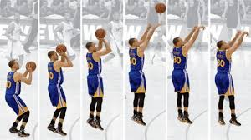 | 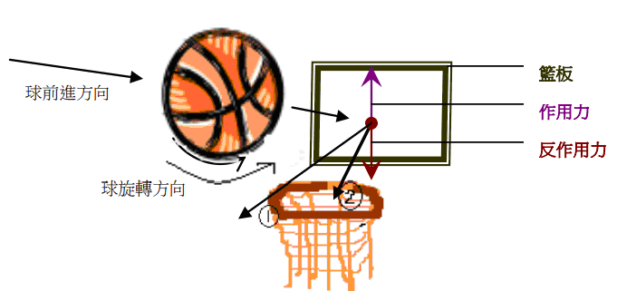
圖6、投籃連續動作 | 圖7、球體旋轉與不旋轉

擦板球的角度

擦板球的第一個關鍵點就在，要找出對的角度，45度角是投擦板球最比較容易進球的角度（圖1），因為擦板球對球投出去的力量掌握上比投空心球要簡單的多。但是如果在小於30度和大於60度的方向投球的話，擦板球就不好掌握了。投出去時要瞄準籃板紅色框框的左右兩的甜蜜點（圖2、3），同時控制好力道和路線，這樣會提高擦板球的命中率。
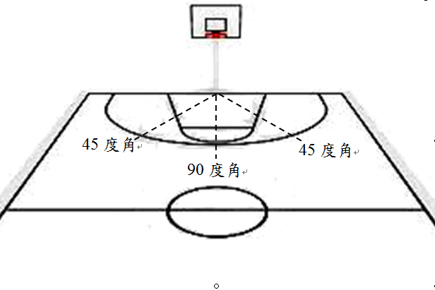 | 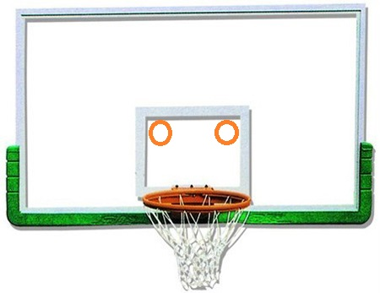
圖1、球場角度示意圖 | 圖2、擦板甜蜜點
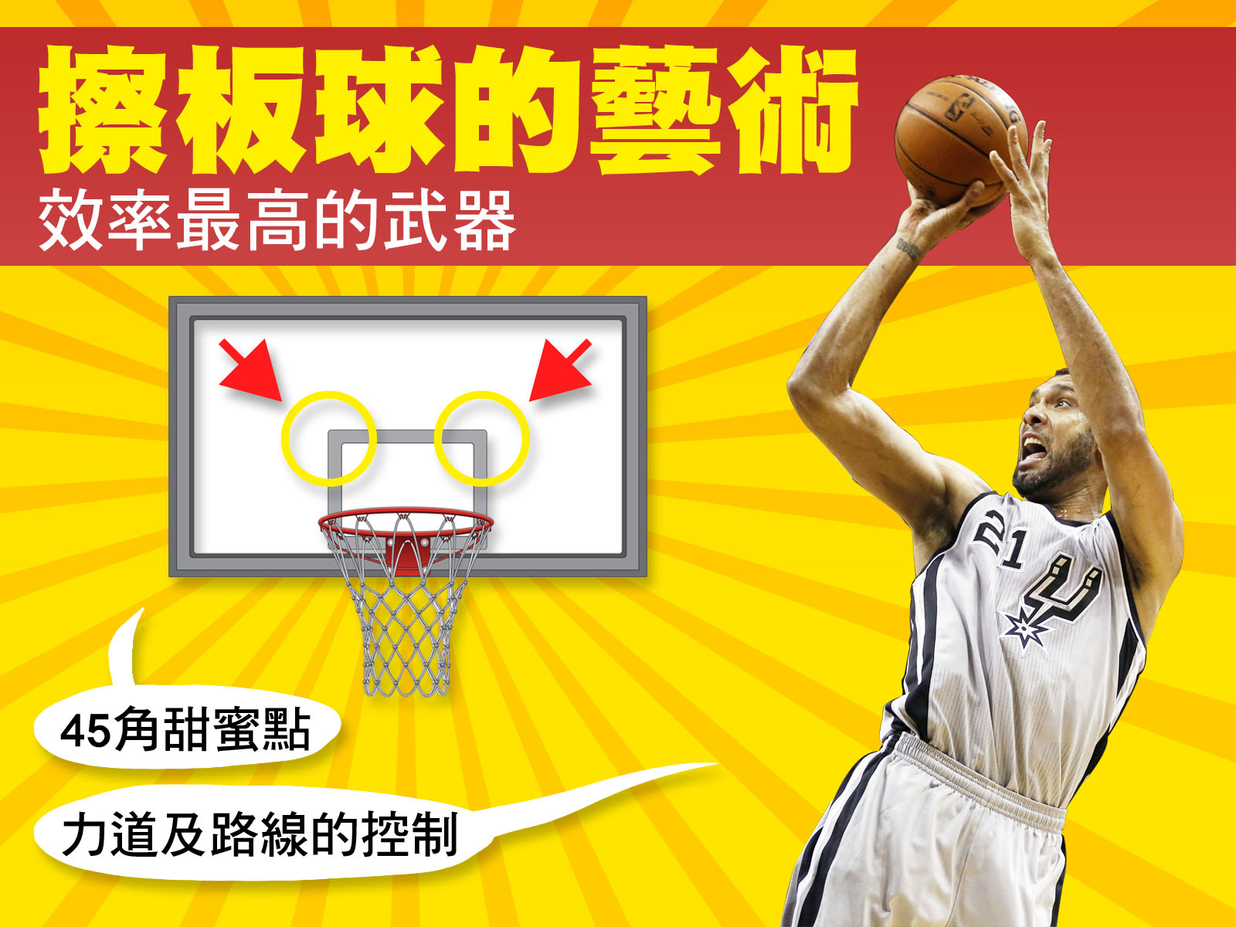
圖3、擦板球要領
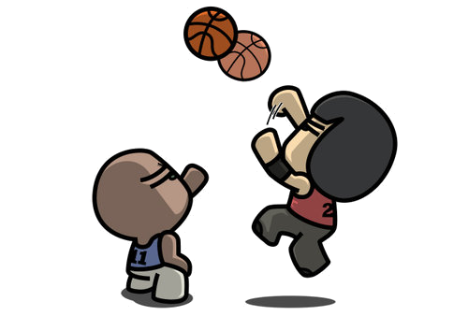
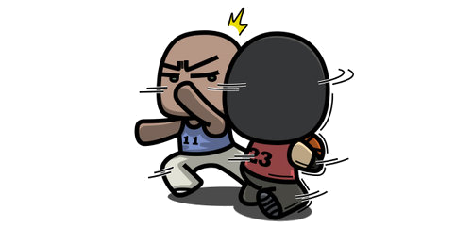
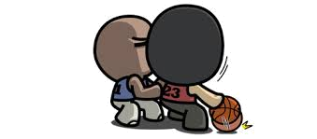

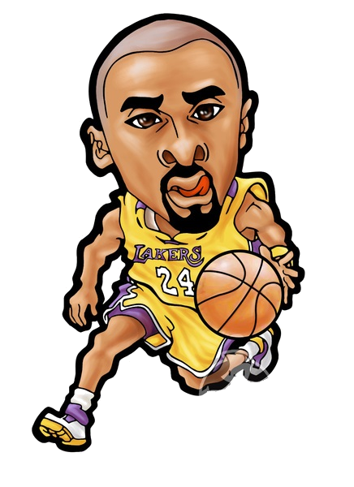
規則
比賽通則
- 得分：中籃與記分法
規定
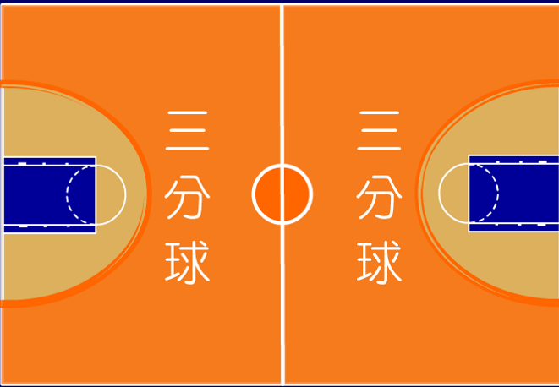
中籃是指的向敵籃進攻投射入籃，依下列情況判定得分：
1.罰球中籃算一分。
2.二分投籃區域投球中籃算二分（擦板球算二分）。
3.三分投籃區域投球中籃算三分。
4.最後一次或僅只一次罰球，球觸及籃圈後，在進入球籃之前，被進攻或防守球員合法觸及，算二分。
- 2014新規定：
中籃:得分及記分法
16.1.1 依照投籃出手位置決定得分。
解釋：以往3分出手投籃，被兩分區域內碰觸，沒有犯規算得兩分，未來仍算3分。這次明確規定中籃的得分、以及對投籃動作犯規時的罰球次數，是按球出手位置決定（原先僅在國際籃球總會的補充詮釋中解釋，並非條文中明訂）。
判例：這次修改後的規定：A4在3分投籃區投籃，當球離手，球在上升過程中被2分投籃區的B4火鍋觸及球，球如果中籃應算是3分。
- 免責衝撞區
依照美國職業籃球NBA的規則精神，從籃圈落地中心點畫出一道1.25公尺的半圓，這個區域稱為「合理衝撞免責區」（圖4），在這個區域內發生身體接觸，只有阻擋犯規，沒有帶球撞人。
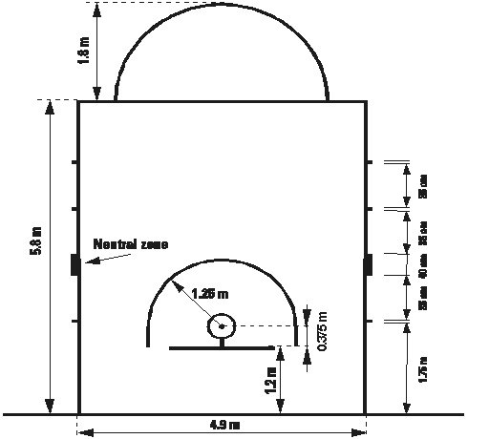
圖4、免責衝撞區
- 2014新規定：
2.4.7 修改最後一段:「衝撞免責區的線屬於免責區之內」。
解釋：衝撞免責半圓區的圓弧線是免責撞人半圓區的一部分，原先不是。防守球員一腳或雙腳觸及衝撞免責區就是在衝撞免責區內（原先要求雙腳完全在衝撞免責區內才是球員在衝撞免責區之內）。這等於擴大了免責衝撞免責區的範圍。
資料來源：籃球筆記、老徐籃球園地、籃球外傳－如何提高投籃進球率？

